Возможен вариант договора участника ОЗП!!!
Договор на разработку проекта №

на основании протокола

Центральной закупочной комиссии ООО «ОГСК»

№ от

г. Оренбург «___»____________2020 г.

Общество с ограниченной ответственностью «Оренбургская городская сетевая компания», в лице директора Нефельда Андрея Александровича, действующего на основании Устава, именуемое в дальнейшем «Заказчик» с одной стороны, и _______________________________, в лице____________________ действующего на основании ____________с другой стороны, именуемое в дальнейшем «Подрядчик», именуемые далее «Стороны», заключили настоящий договор (далее – Договор) о нижеследующем:

1. Предмет Договора
1.1. Подрядчик обязуется оказать своими силами по заданию заказчика услугу на разработку проекта по объекту «Строительство двух КЛ-10 кВ и ТП 10/0,4 кВ 2х630 кВА для электроснабжения торгового комплекса по адресу Оренбургский район, село Ивановка, кадастровый номер земельного участка 56:21:0903001:7493, в соответствии с техническим заданием, в установленные сроки согласно приложению № 1, которое является неотъемлемой частью настоящего договора.
1.2. Заказчик обязуется принять и оплатить результат работы в порядке, установленном настоящим договором.
1.3. Подрядчик осуществляет работы на основании допуска, полученного в соответствующей саморегулируемой организации
1.4. Срок выполнения работ: не более 30 (тридцати) рабочих дней со дня подписания контракта.
2. Стоимость работ и порядок расчетов
2.1. Стоимость выполняемых Подрядчиком по настоящему Договору Работ является предельной ценой и в соответствии с Локальной сметой (Приложение № 2 к настоящему Договору), составляет __________ руб. ___ коп. (___________________________ руб. ____________ коп.).
2.2. Расчет за выполненные работы выплачивается Заказчиком после получения полного комплекта проектной документации, в размере стоимости работ, указанной в акте сдачи-приемки работ в течении 10 (десяти) банковских дней со дня подписания акта сдачи-приемки работ.
2.3. Обязательства Заказчика по оплате считаются исполненными с момента списания денежных средств с банковского счета Заказчика.
2.4. В случае неисполнения или ненадлежащего исполнения обязательств, предусмотренных Договором, Заказчик производит оплату по Договору за вычетом соответствующего размера неустойки (штрафа, пени).
3. Обязанности Подрядчика
3.1. Подрядчик обязан:
3.1.1. Выполнить работы по настоящему Договору в соответствии с заданием и техническими требованиями и иными исходными данными на проектирование в полном объеме в сроки и в порядке, предусмотренные настоящим Договором, передать Заказчику результаты работ с приложением подписанного со своей стороны акта сдачи-приемки выполненных работ.
3.1.2. Согласовать готовую проектную документацию и рабочую документацию с Заказчиком, а при необходимости – с соответствующими государственными органами, эксплуатирующими организациями и органами местного самоуправления.
3.1.3. В случае получения от Заказчика конфиденциальной информации, в том числе содержащей коммерческую тайну, Подрядчик обязан не разглашать ее и не передавать третьим лицам без согласия Заказчика.
3.1.4. Согласовать с Заказчиком необходимость использования охраняемых результатов интеллектуальной деятельности, принадлежащих третьим лицам, и приобретение прав на их использование.
3.1.5. В минимально возможный срок и за собственный счет устранять замечания, допущенные по его вине недостатки, выявленные Заказчиком, либо компетентными государственными органами, которые могут повлечь отступления от технико-экономических параметров, предусмотренных в Задании на разработку проектной документации и рабочей документации или в настоящем Договоре, при этом сроки устранения не должны превышать 14 календарных дней.
Подрядчик обязуется компенсировать все убытки, причиненные Заказчику в случае выявления вышеуказанных недостатков.
3.1.6. По всем вопросам, возникающим в процессе выполнения работ по настоящему Договору, взаимодействовать с Заказчиком с целью достижения взаимовыгодного для сторон результата.
3.1.7. Назначить в течение 5 (пяти) рабочих дней с момента подписания настоящего Договора представителей Подрядчика, ответственных за выполнение работ по настоящему Договору, официально известив об этом Заказчика в письменном виде с указанием предоставленных им полномочий.
3.1.8. Выполнять указания Заказчика, представленные в письменном виде, в том числе о внесении изменений и дополнений в проектную документацию и рабочую документацию, если они не противоречат условиям настоящего договора, действующему законодательству и нормативным документам Российской Федерации.
3.1.9. Не использовать сведения, предоставленные Заказчиком, для любых целей, не относящихся к настоящему Договору.

4. Обязанности Заказчика
4.1. Заказчик обязуется:
4.1.1. Своевременно производить приёмку и оплату выполненных Подрядчиком по настоящему Договору работ в порядке и сроки, предусмотренные Договором и приложениями к нему.
4.1.2. Оказывать содействие Подрядчику в выполнении работ, предусмотренных условиями настоящего Договора.
4.1.3. Назначить в течение 5 (пяти) рабочих дней с момента подписания настоящего Договора представителей Заказчика, ответственных за исполнение настоящего Договора, официально известив об этом Подрядчика в письменном виде с указанием представленных им полномочий.
4.1.4. Участвовать (при необходимости) вместе с Подрядчиком в согласовании готовой проектно-сметной документации с соответствующими государственными органами и органами местного самоуправления.
4.1.5. Выполнить в полном объеме все иные обязательства, предусмотренные в настоящем Договоре.
5. Сдача и приемка работ
5.1. Сдача-приемка разработанной по настоящему Договору документации происходит в следующем порядке:
5.1.1. Подрядчик в день завершения проектной работы направляет Заказчику уведомление о готовности работ, с Приложением 1 (одного) экземпляра в электронном виде CD или DVD. Текстовую и графическую части проекта представить в стандартных форматах Windows, MS Office, AutoCAD и Acrobat reader.
5.1.2. Заказчик обязан в течении 3 рабочих дней осуществить проведение внутренней экспертизы проектной и рабочей документации и выдать положительное экспертное заключение Подрядчику либо направить замечания по представленной проектной и рабочей документации. В указанный срок Заказчик обязан принять выполненные работы и подписать акт сдачи-приемки выполненных работ либо направить Подрядчику мотивированный отказ от приемки работ.
5.2. Основанием для отказа являются несоответствие документации требованиям законодательства Российской Федерации, государственным стандартам, требованиям и указаниям Заказчика, изложенным в настоящем Договоре.
5.3. В случае отказа Заказчика от приемки работ, Сторонами в течение 5 дней с момента получения Подрядчиком мотивированного отказа составляется двусторонний акт с перечнем необходимых доработок и сроков их устранения.
5.4. Подрядчик обязан безвозмездно переделать техническую документацию.

6. Гарантии выполнения работ

6.1. Подрядчик гарантирует качество выполнения работ в соответствии с требованиями, указанными в Техническом задании (Приложение № 1 к договору).
6.2. Гарантийный срок на выполняемые работы по настоящему договору составляет - ________месяцев с даты подписания сторонами Акта сдачи-приемки работ.
6.3. Если в период гарантийного срока обнаружатся недостатки или дефекты, то Подрядчик обязан устранить их за свой счет в сроки, согласованные сторонами зафиксированные в акте с перечнем выявленных недостатков (дефектов) и сроков их устранения. Гарантийный срок в этом случае соответственно продлевается на период устранения дефектов или недостатков.

7.Ответственность сторон
7.1. За неисполнение или ненадлежащее исполнение своих обязательств по договору Стороны несут ответственность в соответствии с законодательством Российской Федерации и условиями настоящего договора.
7.2. В случае просрочки исполнения Заказчиком обязательства по оплате Подрядчик вправе потребовать от Заказчика уплату неустойки. Неустойка начисляется за каждый день просрочки исполнения обязательства по оплате начиная со дня, следующего за днем истечения, установленного договором (или уведомлением) срока исполнения обязательства по оплате. Размер такой неустойки устанавливается в размере 1/300 ключевой ставки Банка России, действующей на день уплаты неустойки, от неоплаченной части выполненных работ за каждый день просрочки. Проценты, предусмотренные ст. 395 ГК РФ, взысканию не подлежат.
Заказчик освобождается от уплаты неустойки (штрафа, пеней), если докажет, что просрочка исполнения обязательства произошла вследствие обстоятельств непреодолимой силы или по вине Подрядчика.
7.3. За нарушение сроков выполнения работ Заказчик вправе требовать с Подрядчика уплаты неустойки (пени) в размере 10 % от стоимости работ в срок, установленный условиями настоящего договора, за каждый день просрочки до фактического исполнения обязательства.
7.4. При некачественном выполнении работ Заказчик вправе требовать с Подрядчика уплаты штрафа в размере 10 % от цены настоящего договора.
Подрядчик освобождается от уплаты неустойки (штрафа, пеней), если докажет, что ненадлежащее исполнение обязательства или просрочка его исполнения произошли вследствие обстоятельств непреодолимой силы или по вине Заказчика.
7.5. Неустойка должна быть уплачена в течение 5 рабочих дней с момента получения Стороной договора требования об уплате неустойки. При оплате неустойки Подрядчиком, последний в течение 2-х рабочих дней направляет Заказчику копию платежного поручения с отметкой банка.
7.6. Уплата неустоек не освобождает Стороны от исполнения своих обязательств по настоящему договору.
7.7. Подрядчик несет ответственность за причинение ущерба третьим лицам возникшего по вине Подрядчика в ходе выполнения работ по настоящему договору.
7.8. Стороны не несут ответственности по настоящему договору, если нарушение условий связано с обстоятельствами непреодолимой силы, наличие которых должно быть подтверждено документально.
7.9. Риск случайной гибели или случайного повреждения материалов, оборудования и иного представленного Подрядчиком имущества несет Подрядчик.
7.10. Общая сумма начисленной неустойки (штрафов, пени) за неисполнение или ненадлежащее исполнение Подрядчиком обязательств, предусмотренных настоящим договором, не может превышать цену договора.
7.11. Общая сумма начисленной неустойки (штрафов, пени) за ненадлежащее исполнение Заказчиком обязательств, предусмотренных договором, не может превышать цену настоящего договора.

8. Форс-мажор
8.1. Стороны освобождаются от ответственности за частичное или полное неисполнение обязательств по настоящему договору, если неисполнение явилось следствием природных явлений, действий внешних объективных факторов и прочих обстоятельств непреодолимой силы, за которые стороны не отвечают и предотвратить неблагоприятное воздействие которых, они не имеют возможности.
8.2. Стороны несут ответственность за частичное или полное неисполнение обязательств по настоящему договору при наличии вины только в случаях, предусмотренных законом или настоящим договором.

9. Разрешение споров между сторонами
9.1. Все споры и разногласия по настоящему договору стороны разрешают путем переговоров. Соблюдение претензионного порядка обязательно. Претензия направляется в письменном виде посредством электронной почты или факса, указанных в разделе № 11 настоящего договора и рассматривается в течение 10 (десяти) календарных дней со дня получения Стороной.
9.2. В случае не достижения Сторонами согласия предмет спора рассматривается в Арбитражном суде Оренбургской области области.
9.3. За неисполнение или ненадлежащее исполнение обязательств по настоящему договору стороны несут ответственность в соответствии с действующим законодательством РФ.

10.8. Заключительные положения
10.1. Во всем остальном, что не предусмотрено настоящим договором, стороны руководствуются действующим законодательством Российской Федерации.
10.2. Любые изменения и дополнения к настоящему договору действительны при условии, если они совершены в письменной форме и подписаны надлежащим образом уполномоченными на то представителями обеих сторон.
10.3. Все уведомления и сообщения должны направляться сторонами в письменной форме.
10.4. Настоящий договор вступает в силу с момента его подписания сторонами.
10.5. Настоящий договор составлен в двух экземплярах, имеющих одинаковую юридическую силу, по одному экземпляру для каждой из сторон.

11. Адреса и реквизиты сторон. Подписи сторон

Заказчик: | Подрядчик:

ООО«Оренбургская городская сетевая компания» (ООО «ОГСК»)

Адрес: 460024, г. Оренбург, ул. Подковная, д. 5

ИНН / КПП: 5609071014 / 561201001

ОГРН: 1085658040313

ОКПО: 89455503

Банк: Филиал №6318 ВТБ (ПАО) г. Самара

р/с 40702810610610000005

в к/с 30101810422023601968

БИК: 043601968

Тел. : (3532) 674224

Факс. : (3532) 674423

Директор:

____________ А.А.Нефельд

Приложение №1
к договору № __________от __.___2020г.

ТЕХНИЧЕСКОЕ ЗАДАНИЕ
На разработку проекта по объекту «Строительство двух КЛ-10 кВ и
ТП 10/0,4 кВ 2х630 кВА для электроснабжения торгового комплекса по адресу Оренбургский район, село Ивановка, кадастровый номер земельного участка 56:21:0903001:7493

1. Общие положения
1.1 Разработка проекта строительства КЛ-10 кВ от оп. №101 ВЛ-10 кВ ф.П-17, КЛ-10 кВ от оп. 111/4 ВЛ-10 кВ ф. П-12 до РУ-10 кВ проектируемой ТП 10/0,4 кВ 2х630 кВА, ТП 10/0,4 кВ 2х630 кВА для электроснабжения торгового комплекса по адресу: Российская Федерация, Оренбургская область, Оренбургский район, Ивановский сельсовет, село Ивановка, земельный участок расположен в северной части кадастрового квартала 56:21:0903001, кадастровый номер 56:21:0903001:7493 в рамках выполнения мероприятий по технологическому присоединению торгового комплекса к электрическим сетям ООО «ОГСК».

2. Описание технического задания на проектирование.
Таблица № 1.

№ п./п. | Разделы задания | Содержание раздела
1 | 2 | 3
1 | Наименование проектируемого объекта (указывается в полном соответствии с титульным списком на рабочую документацию) | Строительство:  - КЛ-10 кВ от оп. №101 ВЛ-10 кВ ф.П-17, КЛ-10 кВ от оп. 111/4 ВЛ-10 кВ ф. П-12 до РУ-10 кВ проектируемой КТПН 10/0,4 кВ 2х630 кВА,  - комплектной трансформаторной подстанции наружной установки КТПН 10/0,4 кВ 2х630 кВА,  в целях технологического присоединения торгового комплекса по адресу: Российская Федерация, Оренбургская область, Оренбургский район, Ивановский сельсовет, село Ивановка, земельный участок расположен в северной части кадастрового квартала 56:21:0903001, кадастровый номер 56:21:0903001:7493
2 | Основание для проектирования | Технические условия для присоединения к электрическим сетям ООО «ОГСК» №1398 в рамках договора технологического присоединения № 1398.
3 | Заказчик | Общество с ограниченной ответственностью «Оренбургская городская сетевая компания»
4 | Стадийность проектирования | Одностадийное - Рабочая документация
5 | Электроснабжение:  а) Строительство КЛ-10кВ  б) ТП, КТПН | Строительство КЛ-10 кВ протяжённостью 0,386 км. от опоры №101 ВЛ-10 кВ ф. П-17 до РУ-10 кВ ТП 10/0,4 кВ (прокладка в траншеях, многожильный кабель с резиновой и пластмассовой изоляцией, сечение от 50 до 100 мм2). На первой отпаечной опоре в сторону новой ТП 10/0,4 кВ установить линейный разъединитель и пункт коммерческого учёта.  Строительство КЛ-10 кВ протяжённостью 0,298 км. от опоры №111/4 ВЛ-10 кВ ф. П-12 до РУ-10 кВ новой ТП 10/0,4 кВ (прокладка в траншеях, многожильный кабель с резиновой и пластмассовой изоляцией, сечение от 50 до 100 мм2). На первой отпаечной опоре в сторону ТП 10/0,4 кВ установить линейный разъединитель и пункт коммерческого учёта.  Строительство КТПН 10/0,4 кВ 2х630 киоскового типа, тупиковая, двухтрансформаторная с трансформаторами ТМГ мощностью 630 кВА.
6 | Особые требования к рабочей документации | 1. Рабочую документацию разработать в соответствии с действующими строительными нормами и правилами (СНиП), ПУЭ, с указанием подземных сооружений по трассе КЛ-10 кВ.  Все решения на стадии проектирования согласовать с ПТО ООО «Оренбургская городская сетевая компания».  2. Рабочей документацией предусмотреть:  - Строительство КЛ-10 кВ протяжённостью 0,386 км. от опоры №101 ВЛ-10 кВ ф. П-17 до РУ-10 кВ ТП 10/0,4 кВ (прокладка в траншеях, многожильный кабель с резиновой и пластмассовой изоляцией, сечение от 50 до 100 мм2). Марку кабеля, сечение жил кабеля и трассу уточнить рабочей документацией. На переходах под дорогами, тротуарами и на пересечении с другими подземными коммуникациями от механических повреждений, заложить гильзы (футляр) из труб не менее d=110 мм.  - Строительство КЛ-10 кВ протяжённостью 0,298 км. от опоры №111/4 ВЛ-10 кВ ф. П-12 до РУ-10 кВ новой ТП 10/0,4 кВ (прокладка в траншеях, многожильный кабель с резиновой и пластмассовой изоляцией, сечение от 50 до 100 мм2). Марку кабеля, сечение жил кабеля и трассу уточнить рабочей документацией. На переходах под дорогами, тротуарами и на пересечении с другими подземными коммуникациями от механических повреждений, заложить гильзы (футляр) из труб не менее d=110 мм.  - Строительство на первых отпаечных опорах в сторону КТПН 10/0,4 кВ 2х630 кВА линейных разъединителей:  - Установка на первых отпаечных опорах в сторону КТПН 10/0,4 кВ 2х630 кВА пунктов коммерческого учёта. Учёт электрической энергии выполнить в соответствии с п. 139, 144 «Основных положений функционирования розничных рынков электрической энергии» (утвержденных Постановлением Правительства РФ от 04 мая 2012 г. №442).  4. Рабочей документацией предусмотреть строительство комплектной трансформаторной подстанции наружной установки КТПН 10/0,4 кВ 2х630 кВА.  5. В рабочей документации предусмотреть мероприятия по восстановлению примыкающего асфальтобетонного покрытия в случае нарушения его целостности.  6. Выполнить работы по разработке схем расположения объектов на земельных участках на кадастровом плане территории.  7. Согласовать рабочую документацию со всеми заинтересованными организациями и учреждениями – собственниками инженерных коммуникаций и земельных участков.  8. Картографическое вычерчивание топографических планов (подготовка выкопировок) с подземными сооружениями, инженерными коммуникациями и электрическими сетями в границах участков.  9. Все этапы решения отдельных вопросов согласовываются с ПТО Заказчика.
7 | Предназначение строительства | В целях осуществления технологического присоединения торгового комплекса к электрическим сетям ООО «ОГСК».
8 | Основные требования к проектированию строительства | Пересечение КЛ-10 кВ с имеющимися инженерными коммуникациями, а также место установки КТПН 10/0,4 кВ 2х630 кВА выполнить согласно действующих норм и правил.  Конструкция кабеля 10 кВ:  Кабели должны быть применены в соответствии с требованиями стандарта ГОСТ 18410-73 и технических условий на кабели конкретных марок по технологической документации, утвержденной в установленном порядке, в том числе:  1. Три алюминиевых жилы;  2. Кабель с резиновой или пластмассовой изоляцией;  3. Алюминиевая оболочка;  4. Броня из стальных оцинкованных лент;  5. Прокладывается в земле (траншеях), сечением 50-100 мм²,  срок службы кабеля - не менее 30 лет.  Подготовка выкопировки должна выполняться методами и с точностью установленными СП 11-104-97 «Инженерно-геодезические изыскания для строительства» ч.II «Выполнение съемки подземных коммуникаций при инженерно-геодезических изысканиях для строительства».
9 | Требования к Проектировщику (проектной организации) | 1. Должен быть членом СРО в области архитектурно-строительного проектирования. Членство в СРО не требуется унитарным предприятиям, государственным и муниципальным учреждениям, юридическим лицам с государственным участием в случаях, которые перечислены в ч. 4.1 ст. 48 Градостроительного Кодекса Российской Федерации.  2. Член СРО должен иметь право выполнять работы по подготовке проектной документации, которые оказывают влияние на безопасность объектов капитального строительства согласно перечню, утвержденному Приказом Министерства регионального развития РФ от 30.12.2009г. № 624 "Об утверждении Перечня видов работ по инженерным изысканиям, по подготовке проектной документации, по строительству, реконструкции, капитальному ремонту объектов капитального строительства, которые оказывают влияние на безопасность объектов капитального строительства".  3. СРО, в которой состоит участник, должна иметь компенсационный фонд обеспечения договорных обязательств.  4. Совокупный размер обязательств Проектировщика (проектной организации) по договорам, которые заключены с использованием конкурентных способов, не должен превышать уровень ответственности Проектировщика (проектной организации) по компенсационному фонду обеспечения договорных обязательств.
10 | Способ строительства | Хозяйственный способ.
11 | Сроки строительства | Не позднее 01.03.2021 г.
12 | Требования по внедрению новой техники и передового опыта производства | Не требуется.

Проектируемая комплектная трансформаторная подстанция наружной установки (далее – КТПН) должна использоваться для приема и передачи электроэнергии, а также ее преобразования и распределения. Рассчитана на трехфазный переменный ток частотой 50 Гц напряжением 10/0,4 кВ.

Таблица 2

№ п.п. | Требуемые параметры КТПН и материалов
Требуемые характеристики КТПН 10/0,4 кВ 2х630 кВА
1 |  | Комплектная двухтрансформаторная подстанция наружной установки киоскового типа на напряжение 10/0,4 кВ (далее КТПН), тупиковая, в металлическом корпусе, без утепления, с трансформаторами ТМГ мощностью 630 кВА, с кабельным высоковольтным вводом по стороне 10 кВ и кабельными выводами по стороне 0,4 кВ, состоит из трёх разделённых металлическими перегородками между собой отсеков.
1.1. |  | Отсек устройства высокого напряжения (УВН) состоит из:  двухсекционной системы сборных шин;  -двух линейных камер КСО-366 (или эквивалент) с выключателями нагрузки с ручным приводом типа ВНАП-10/630-20з У2 (или эквивалент) с одним заземляющим ножом, заземляющий нож снизу, без предохранителей на номинальный ток 630 А и напряжение 10 кВ;  - двух трансформаторных камер КСО-366 (или эквивалент) с выключателем нагрузки типа ВНАП-10/630-20з У2 с одним заземляющим ножом c предохранителями ПКТ-102-10-31,5 У3, на напряжение 10 кВ, номинальный ток определить проектом; положение рукояток приводов выключателей нагрузки должно соответствовать: в нижнем положении – «Отключено», в верхнем положении – «Включено»;  - двух секционных ячеек с двумя секционными выключателями нагрузки с ручным приводом типа ВНАП-10/630-20з У2 (или эквивалент) с двумя заземляющими ножом, заземляющий нож сверху и снизу, без предохранителей на номинальный ток 630 А и напряжение 10 кВ;  - защиты от перенапряжений, которая осуществляется ограничителями перенапряжения типа ОПН-П-10.
1.2. |  | Отсек распределительного устройства низкого напряжения 0,4 кВ (РУНН) состоит из:  - двух вводных ячеек с автоматическим выключателем ВА 55-41 (или эквивалент) с номинальным током 1000 А, с блоком управления МРТ2-МП (или эквивалент),  - двух линейных ячеек с двумя автоматическими выключателями ВА 57-39 (или эквивалент) на напряжение 0,4 кВ, номинальный ток определить проектом в каждой ячейке;  - секционная ячейка с разъединителями РЕ 19-41 (или эквивалент), на напряжение 0,4 кВ с номинальным током 1000 А.  - шкаф собственных нужд в комплекте:  - автоматические выключатели на номинальный ток 16А в количестве 2 шт.,  - розетки штепсельные 16А в количестве 2 шт.,  - освещение РУ-10 кВ, РУ-0,4 кВ.
1.3 |  | На вводах РУ-0,4 кВ предусмотреть учёт электрической энергии со счётчиками типа Меркурий 236 ART-01 PQRSIN (3х220/380 В; 5(7,5) А), подключенным через трансформаторы тока номиналом 1000/5А, имеющими класс точности 0,5 S, с межповерочными интервалами не менее 16 лет, подключенными через коробку испытательную переходную.
1.4 |  | Конструкция дверей должна быть выполнена в антивандальном исполнении и иметь не менее двух запирающих устройств задвижных вертикальных с внутренней стороны на каждой створке в верхней и нижней части, с возможностью установки Заказчиком дополнительного внутреннего замка.
1.5 |  | Между отсеком РУВН и камерой силового трансформатора, а также между камерой силового трансформатора и отсеком РУНН установить защитные изолирующие перегородки.
1.6 |  | На раме КТПН предусмотреть пластины для присоединения заземляющих проводников и знаки заземления (не менее 2 шт.)
1.7 |  | Отверстия для ввода КЛ-10 кВ выполнить на расстоянии не менее 0,4 м от боковой стенки корпуса КТПН для возможности последующей установки КТПН на фундаментные блоки типа ФБС 24.4.6-Т.
1.8 |  | Цвет фасада корпуса (наружные стены) – светло-серый: RAL 7035, цвет крыши и двери – синий: RAL 5015 (или эквивалент).
1.9 |  | Силовой трансформатор должен входить в поставку КТПН.  Конструкция КТПН должна предусматривать возможность замены силовых трансформаторов путём выкатывания по полозьям.
2.1 |  | Требуемые характеристики трансформатора ТМГ 630 кВА 10/0,4кВ
2.2 |  | количество трансформаторов, штук. |  | 1
2.3 |  | потери холостого хода (Рхх) - не более, Вт |  | 1050
2.4 |  | потери короткого замыкания (Ркз) - не более, Вт |  | 7600
2.5 |  | напряжение короткого замыкания- не более, %. |  | 5,5
2.6. |  | ток холостого хода- не более, %. |  | 0,7
2.7 |  | схема и группа соединений обмотки - |  | Д/Yн-0
2.8 |  | Трансформатор марки ТМГ мощностью 630 кВА должен быть герметичного исполнения, без расширительного бачка, т.е. залитое в трансформатор масло не имеет сообщения с окружающей средой. Температурные изменения объёма масла, возникающие в процессе эксплуатации, компенсируются за счет изменения объёма гофр бака.
2.9 |  | Наличие залитого трансформаторного масла в силовой трансформатор, соответствующего требованиям РД 34.45-51.300-97 и РД 34.20.501-95 для обеспечения бесперебойного и безаварийного режима работы.
2.10 |  | Наличие у трансформатора маслоуказателя поплавкового типа и предохранительного клапана пружинного типа, настроенными на срабатывание при избыточном давлении 40 кПа.
2.11 |  | Наличие регулирования напряжения переключателем типа ПБВ (переключение без возбуждения) при снятой нагрузке и напряжении путем переключений ответвлений обмотки ВН, позволяющим регулировать напряжение ступенями по 2,5% в диапазоне до ±5%. Переключатель ПБВ должен четко фиксироваться в заданных положениях.
2.12. |  | Наличие на крышке трансформатора манометрического термометра. Расположение термометра должно соответствовать требованиям п.4.2.30 ПУЭ.
2.13 |  | Трансформатор должен быть силовым трехфазным, двухобмоточным с медной или алюминиевой обмоткой, общего назначения, масляным с естественным охлаждением.
2.14 |  | Выводы НН силового трансформатора (фазные и нулевой выводы) должны быть одинакового сечения. На низкой стороне должны быть контактные зажимы. На выводах ВН должны быть установлены шайбы из цветного металла.
2.15 |  | Класс напряжения 10 кВ, номинальное напряжение ВН - 10 кВ, НН - 0,4 кВ
2.16. |  | Наличие у трансформатора транспортировочных роликов для перемещения.
2.17 |  | Трансформатор должен быть предназначен для эксплуатации в районе с умеренным климатом (исполнение У1 (УХЛ1) по ГОСТ 15150-69), при этом:
2.17.1. |  | - режим работы длительный;
2.17.2. |  | - окружающая среда не взрывоопасная;
2.17.3. |  | - трансформатор не предназначен для работы в условиях тряски, вибраций, ударов, в химически активной среде.
2.18 |  | Наличие комплекта принадлежностей для обеспечения нормального режима работы (в том числе, запасной комплект прокладок под изоляторы (резинотехнические изделия).
2.19 |  | Требования к надежности и живучести оборудования:  Оборудование должно функционировать в непрерывном режиме круглосуточно в течение установленного срока службы (до списания) не менее 20 лет.
2.20 |  | Наличие технической и эксплуатационной документации:  По всем видам оборудования в процессе поставки Поставщик должен предоставить полный комплект технической и эксплуатационной документации на русском языке, подготовленной в соответствии с ГОСТ 34.201–89, ГОСТ 27300-87, ГОСТ 2.601 по монтажу, наладке, пуску, сдаче в эксплуатацию, обеспечению правильной и безопасной эксплуатации, технического обслуживания поставляемого оборудования, в том числе:  - паспорт оборудования;  - руководство по эксплуатации;  - сертификат соответствия.
3 |  | Требуемые характеристики камеры КСО-366 10 кВ
 |  | Камера КСО-366 с выключателем нагрузки типа ВНАП-10/630-20з У2 с одним заземляющим ножом c предохранителями ПКТ-102-10-40-31,5 У3 на номинальный ток 40 А и напряжение 10 кВ; положение рукояток приводов выключателей нагрузки должно соответствовать: в нижнем положении – «Отключено», в верхнем положении – «Включено».
3.1. |  | Дверь камеры КСО должна быть правого исполнения и оборудована запирающим устройством, фиксирующим дверь в закрытом положении при включенном ВНР. Запирающее устройство двери КСО должно открываться без применения ключей.
3.2. |  | В камере КСО должна быть предусмотрена текстолитовая перегородка, преграждающая доступ к находящимся под напряжением сборным шинам при работе персонала в нижней части камеры.
3.3. |  | В камере КСО должно иметься устройство для установки лампы внутреннего освещения, выполненное таким образом, чтобы обеспечивалась возможность безопасной замены перегоревшей лампы без снятия высокого напряжения.
3.4. |  | Рукоятки приводов управления должны быть расположены с фасадной стороны камеры КСО.
3.5. |  | В ячейке КСО для безопасности при коммутационных операциях должны быть предусмотрены заводские блокировки: механическая блокировка разъединителя, предотвращающая включение заземляющих ножей при включенных главных ножах, а также включение главных ножей при включенных заземляющих ножах.
3.6. |  | На фасаде камеры КСО в нижней части должен быть зажим заземления, предназначенный для присоединения к заземленному корпусу элементов, временно подлежащих заземлению с помощью переносного заземления на период выполнения работ внутри камеры, а также должен быть знак заземления.
3.7. |  | На фасаде камеры КСО в верхней части должен быть установлен светильник для освещения помещения РУ-10 кВ.
3.8. |  | На камере должны быть смотровые окна размерами не менее 200х150 мм для обзора внутренней части камеры.
3.9. |  | Камера КСО должна представлять собой сборную металлоконструкцию, составные части которой должны быть сварены из листовых гнутых профилей толщиной не менее 2 мм.
3.10. |  | Защитные меры безопасности (заземление, автоматическое отключение питания, защита от перенапряжения, уравнивание потенциалов) должны соответствовать требованиям ПУЭ, ГОСТ Р 50571.1-93, СНиП 3.05.06-85.
 |  | Основные технические параметры камеры КСО должны быть не ниже следующих значений:
 |  | Номинальное напряжение, кВ (не менее) | 10
 |  | Наибольшее рабочее напряжение, кВ (не менее) | 12
 |  | Номинальный ток сборных шин, А (не менее) | 630
 |  | Предельный ток термической стойкости (кратковременный ток), кА (не менее) | 10
 |  | Материал ошиновки | алюминий
 |  | Условия обслуживания | с односторонним обслуживанием
 |  | Вид линейных высоковольтных вводов (подсоединений) | кабельные и шинные
 |  | Наличие выкатных элементов | без выкатных элементов
 |  | Наличие механических блокировок | 1. Наличие блокировки, не допускающей включение заземляющих ножей выключателя (разъединителя) при включении главных ножей.  2. Наличие блокировки, не допускающей включение главных ножей выключателя нагрузки при включенных заземляющих ножах.  3. Наличие механической блокировки двери КСО, не допускающей открытия при включенном выключателе нагрузки.
 |  | Степень защиты по ГОСТ 14254-2015 | IP20
 |  | Климатическое исполнение и категория размещения по ГОСТ 15150 | У3
 |  | Срок службы, лет, не менее | 20
 |  | Гарантийный срок, не менее лет | 10

3. Правила контроля и приемки работ
3.1. Приемка рабочей документации производится Заказчиком совместно с представителями проектной организации с составлением акта приема-передачи.
3.2. Обнаруженные при приемке проектной документации замечания проектная организация устраняет за свой счет и в сроки, установленные приемочной комиссией.
3.3. Рабочая документация должна быть представлена на следующих электронных носителях информации: CD-R, CD-RW, DVD-R, DWD-RW, USB-флеш-накопитель (текстовая часть: *.doc, *.xls, *pdf (с возможностью копирования текста); графическая часть: чертежи, схемы, планы - *pdf (в цветном варианте); изображения, иллюстрации - *pdf, *jpeg) и соответствовать сдаваемой рабочей документации на бумажном носителе в 3-х экземплярах.
3.4. Информация, указанная на выкопировке территории (участков территорий), должна быть актуальной и соответствующей действительности по состоянию на дату заключения договора.
3.5. Исполнитель после окончания работ по выполнению выкопировки территорий (участков территорий) предоставляет в ООО «ОГСК»:
3.5.1. Выкопировку территории (участков территорий) в масштабе, согласно заявке Заказчика.

4. Сроки оказания услуг
4.1. Оказание услуг осуществляется Исполнителем с момента заключения Договора в течение 30 (тридцати) календарных дней.

5. Гарантия Исполнителя на оказанные услуги
5.1. Гарантийные обязательства оформляются отдельным пунктом в договоре.

6. Приложения
1) Копия ТУ от ООО «ОГСК»;
2) Место расположения КЛ-10 кВ ТП 10/0,4 кВ 2х630 кВ;

Заказчик:  Директор_______________________А.А. Нефельд  М.П. | Подрядчик:

Приложение №1 к ТЗ - ТУ №1398 от ООО «ОГСК»
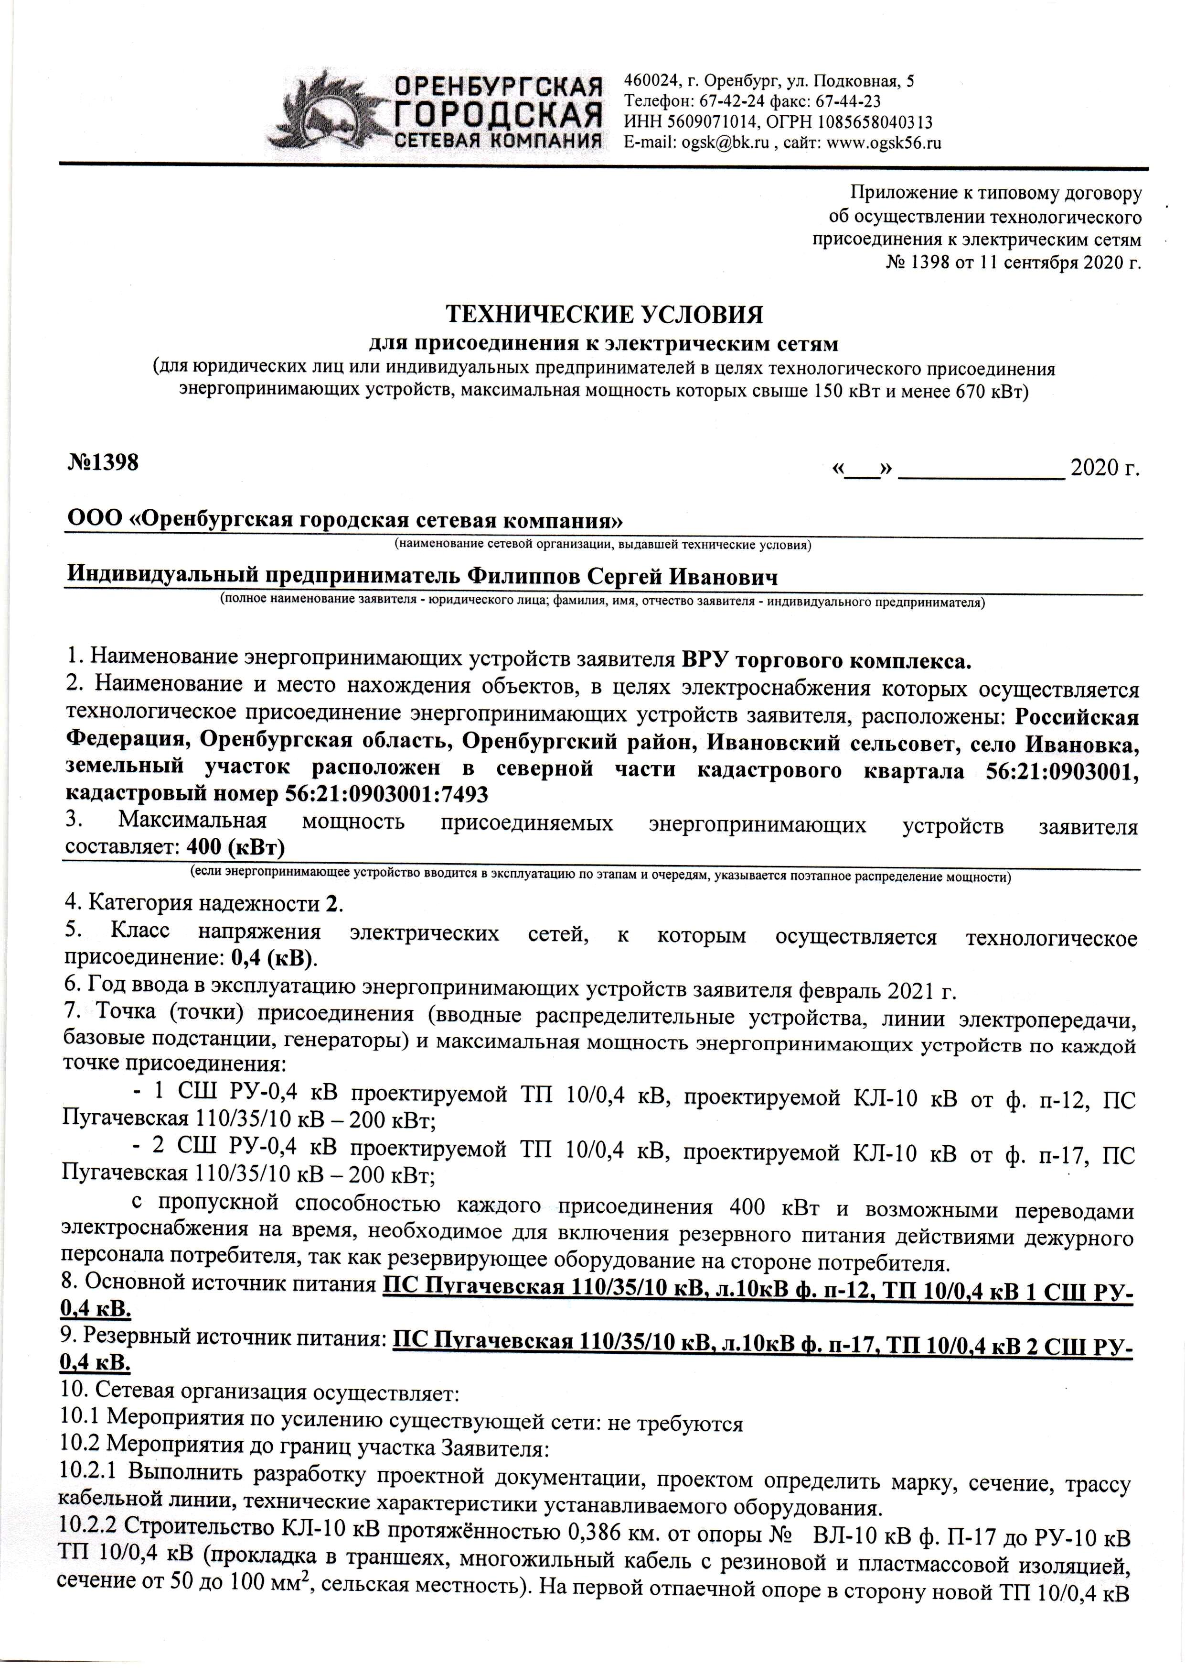
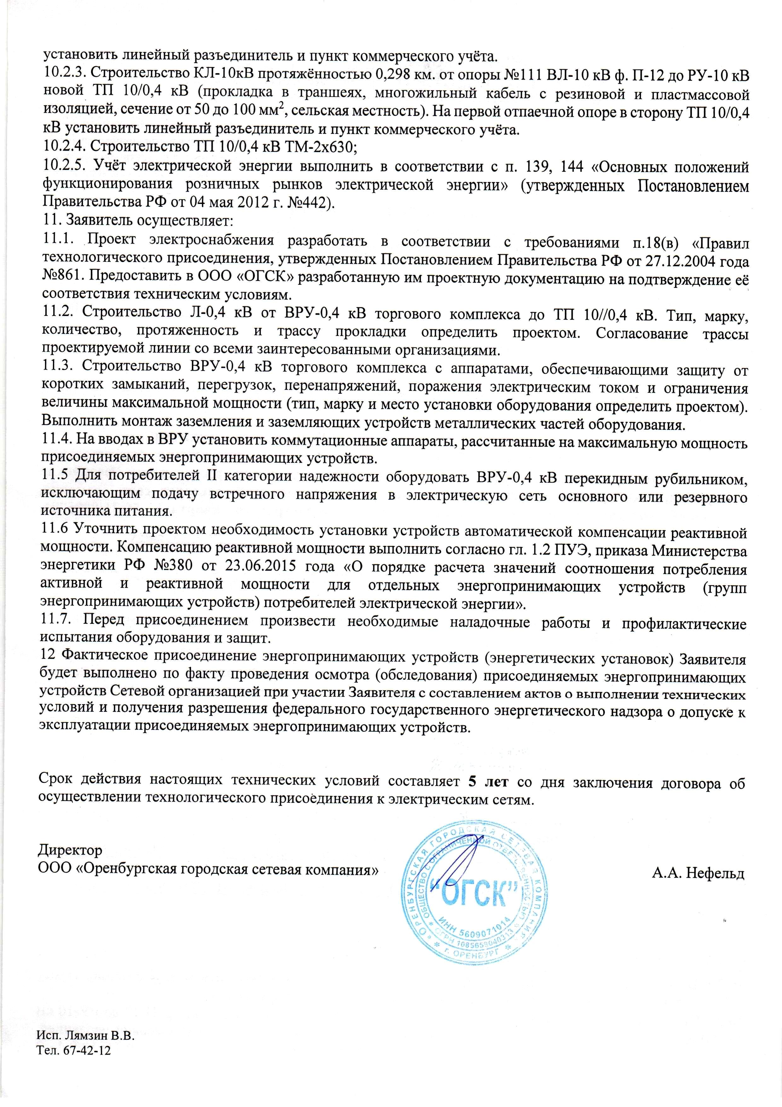

Приложение №2 - Трасса КЛ-10 кВ и КТПН 10/0,4 кВ 2х630 кВА

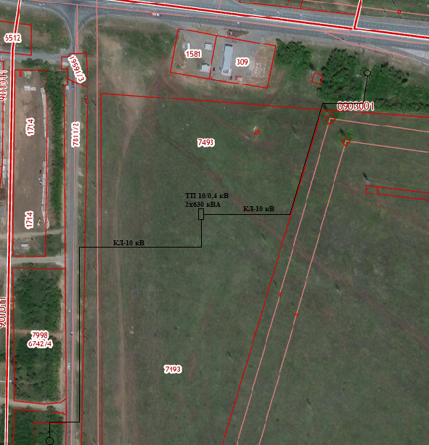

Приложение №2
к договору № __________от __.___2020г.

